Navodila o preverjanju podobnosti vsebine elektronske oblike zaključnega dela z drugimi deli

- Preverjanje podobnosti vsebine zaključnih del
- Preverjanje podobnosti vsebine zaključnega dela z drugimi deli se izvaja v izogib morebitnemu plagiatorstvu. »Plagiatorstvo je:
- prisvajanje in prikazovanje idej ali besed,…
- kraja ter posredovanje idej in besed nekoga drugega kot svoje
- uporaba dela nekoga drugega brez navedbe vira
- literarna kraja
- predstavljanje kot novo in izvirno idejo ali proizvod, ki je izveden iz že obstoječega vira nekoga drugega, kot lastno, brez navedbe imena pravega avtorja oziroma brez navedbe vira."
V zaključnih delih naj bodo lastne ideje in znanje študenta jasno ločene od informacij, ki jih je pridobil iz drugih virov.
- Zaključno delo se glede podobnosti vsebine z drugimi deli preveri s programsko opremo za preverjanje podobnosti vsebine z drugimi deli, ki predstavlja neločljivi del procesa oddaje zaključnih del v elektronski obliki v Digitalno knjižnico Univerze v Mariboru (v nadaljevanju DKUM).
- Prvo oddajo zaključnega dela mora študent opraviti pred zagovorom z namenom preverjanja podobnosti vsebine zaključnega dela z drugimi deli.
- Študent zaključno delo v elektronski obliki skupaj s prilogami odda v sistem DKUM, pri čemer sistem po vnosu izdela poročilo o preverjanju podobnosti z drugimi deli.

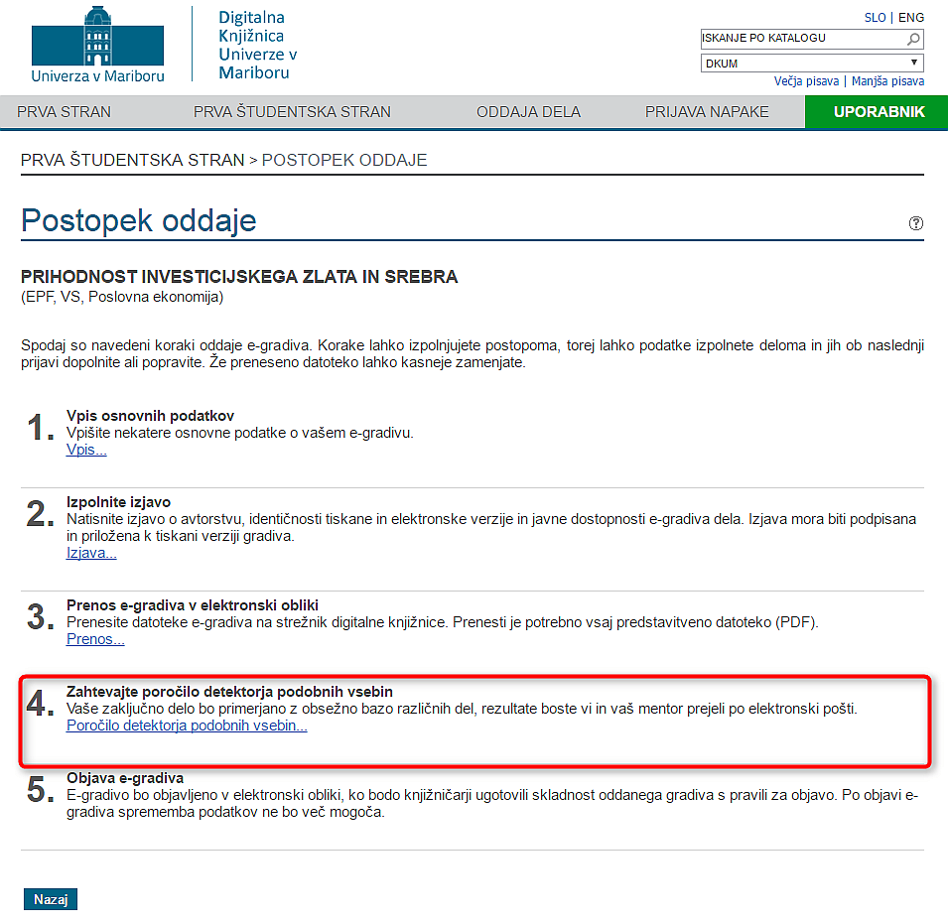
Slika 1: Povezava do spletne strani za preverjanje vsebine

- Študent s klikom na gumb sproži preverjanje podobnih vsebin.

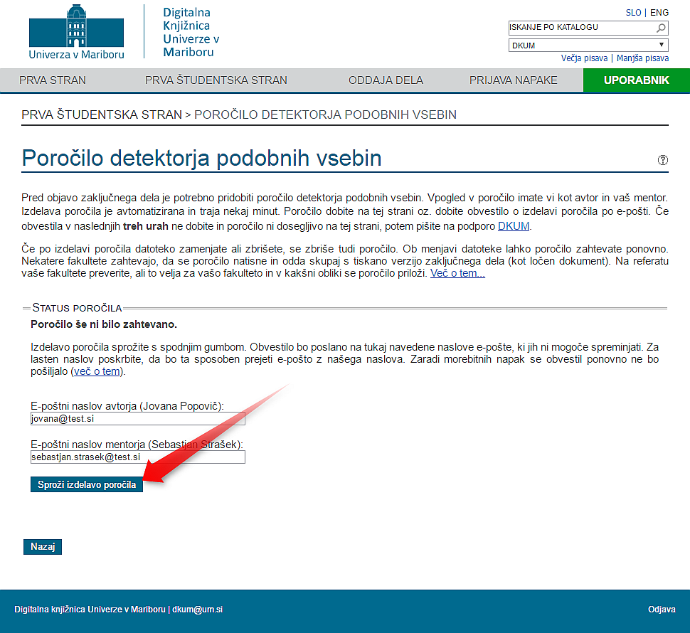

Slika 2: Poročilo detektorja podobnih vsebin

- Poročilo detektorja podobnih vsebin (v nadaljevanju DPV) je dostopno na spletni strani DKUM v roku nekaj minut po zahtevku za izdelavo poročila.

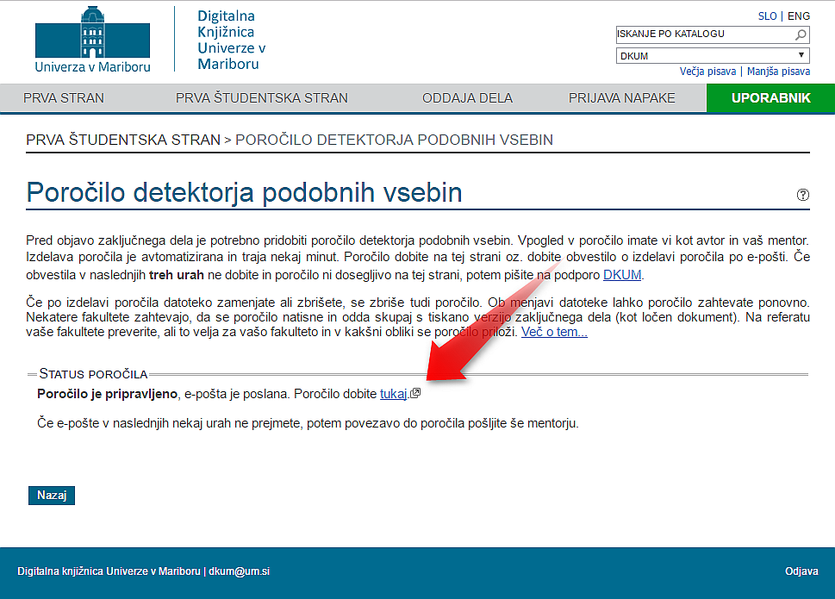
Slika 3: Status poročila DPV

- Prav tako študent in mentor prejmeta obvestilo o izdelavi poročila DPV z URL povezavo, kjer je poročilo dosegljivo. Če v roku 3 ur poročilo ni dostopno na spletni strani DKUM, pošljite sporočilo po e-pošti na DKUM podporo (dkum@um.si).

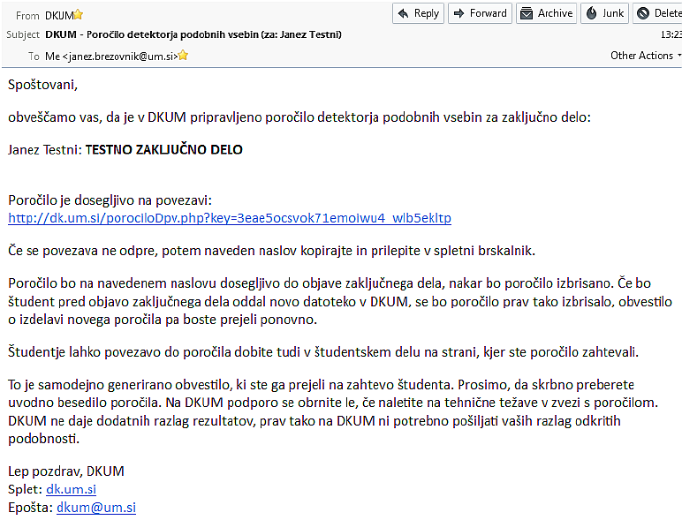

Slika 4: Obvestilo o pripravljenem poročilu DPV

- Če je mentor (in/ali morebitni somentor) zahteval, da študent zaključno delo popravi, mora ta popravljeno zaključno delo ponovno oddati v sistemu DKUM. S programsko opremo se ponovno preveri podobnost vsebine z drugimi deli, na podlagi tega pa se ponovno izdela poročilo.
- Ob vsakem preverjanju podobnosti mentor na svoj elektronski naslov prejme obvestilo o izdelanemu poročilu. Povezava vodi na spletno stran DPV, ki ni del DKUM, zato se povezava odpre v novem oknu.
- Ob oddaji nove verzije elektronske oblike zaključnega dela, se poročilo detektorja podobnih vsebin predhodne verzije izbriše, ker ni več veljavno.
- Ko mentor (in/ali morebitni somentor) preveri podobnost končne verzije elektronske oblike zaključnega dela z drugimi deli in ko se strinja z vsebino ter obliko zaključnega dela, študentu sporoči, da lahko natisne izjavo o ustreznosti zaključnega dela, ki jo mentor (in morebitni somentor) tudi podpiše. Več informacij je dostopnih v Navodilih o pripravi in oddaji elektronske oblike zaključnih del ter pogojih za začasno nedostopnost vsebine zaključnega dela.

- Prenos in tisk poročila DPV

Poročilo detektorja podobnih vsebin je dosegljivo na ločeni spletni strani, ki ni del DKUM. Stran omogoča različne poglede na rezultate detekcije, tukaj navedena navodila pa opisujejo prenos in tisk poročila.
- Študent izbere povezavo "Ogled poročila detektorja podobnih vsebin". Odpre se stran z interaktivnim poročilom, kjer je besedilo zaključnega dela na levi in menu z jezički na desni strani.

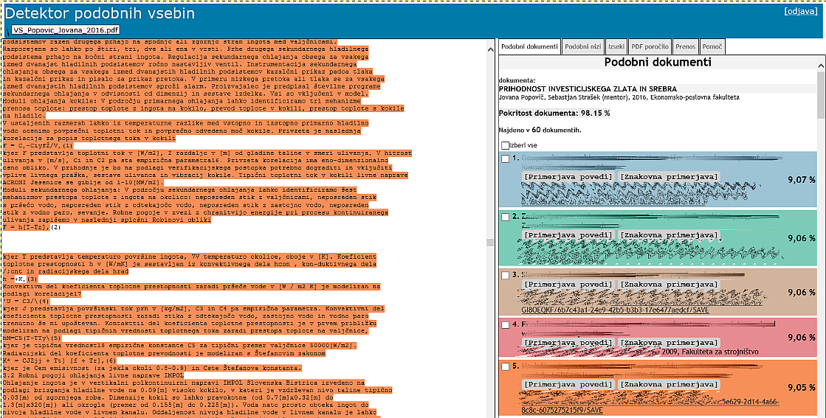
Slika 5: Poročilo DPV za strojno generiran dokument - interaktivni pogled

- Če na desni strani študent klikne jeziček "PDF poročilo", se prikaže več povezav s poročili.
- Študent izbere "Poročilo, v katerem je zajetih 95 % enakih povedi iz drugih dokumentov.". Ta sproži izdelavo poročila v PDF obliki, kar lahko traja nekaj sekund. Ko je poročilo izdelano, se poročilo odpre ali shrani na računalnik, odvisno od nastavitev brskalnika. Poročilo lahko študent shrani in natisne.

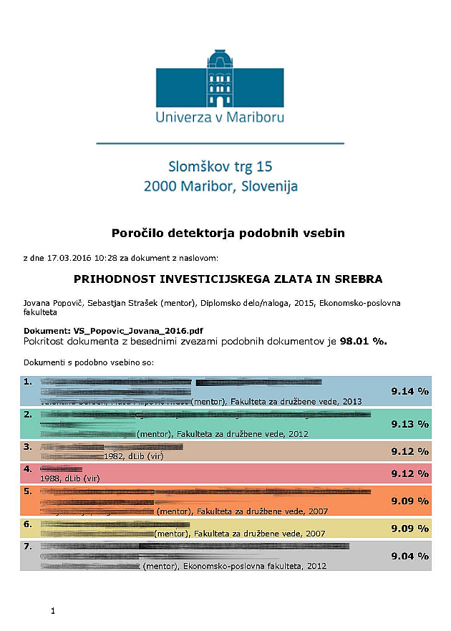
Slika 6: Poročilo DPV za strojno generiran dokument - oblika pdf

- Detektor podobnih vsebin je od DKUM ločena aplikacija in ima svoja navodila, ki so dosegljiva zgoraj desno na interaktivni strani poročila, pod jezičkom »Navodila«.

Preverjanje plagiatorstva na UM (delovno gradivo). (2012). Pridobljeno 16.1.2017 s spletne strani https://www.um.si/studij/financiranje/inovativna-shema-2010/Documents/Preverjanje%20plagiatorstva%20na%20UM%20di+okument%20sprejet%20na%20Senatu%20UM.pdf
Obvestilo študentom o avtorskih pravicah. Pridobljeno 16.1.2017 s spletne strani https://www.um.si/univerza/dokumentni-center/akti/GlavniDokumenti2013/Obvestilo_studentom_o_avtorskih_pravicah.pdf

